«Здоровьесберегающая технология В.Ф. Базарного
в работе с детьми дошкольного возраста».
По данным некоторых ученых 70% всех сведений человек получает из окружающего мира с помощь зрения, другие полагают, что цифра должна быть увеличена до 90%. Недаром А.М.Горький, которому пришлось несколько дней во время болезни пробыть с повязкой на глазах, писал о своем состоянии так: «Ничто не может быть страшнее, как потерять зрение – это невыразимая обида, она отнимает у человека девять десятых мира». Глаза ребенка выполняют значительную зрительную работу. От того, как соблюдается правила гигиены, зависит и утомление органа зрения, и сохранение его полноценной функции на будущее.
За последнее время в печати появилось немало интересных методик и авторских разработок по оздоровлению детей. И это яркое свидетельство тому, что проблема века услышана.
Буквально несколько слов об авторе этой замечательной программы. Базарный В.Ф. – русский ученый, врач и педагог-новатор. Более 30 лет посвятил решению судьбоносной для России проблемы – предотвращению демографической катастрофы страны путем сохранения и укрепления здоровья подрастающих поколений. В своих исследованиях показал, что существующая система воспитания и обучения детей в детских садах, школе сориентирована против природы ребенка.
Являясь руководителем Научно-внедренческой лаборатории физиолого-здравоохранительных проблем Московской области, совместно с сотрудниками создал теорию «Сенсорной свободы и психомоторного раскрепощения». На ее базе разработана и широко апробирована целостная система здоровьеразвивающих педагогических технологий.
Его разработки признаны научным открытием, защищены патентами, одобрены Минздравом, утверждены Правительством, дают гарантированный результат улучшения и повышения уровня успеваемости и эффективности учебного процесса.
Под руководством ученого доказано, что способ сидения за столом со склоненной и фиксированной к крышке стола грудной клеткой может на 20-й минуте вызвать признаки стенокардии, а длительное пребывание в этой позе формирует деформацию грудной клетки, недоразвитие мышц диафрагмы, а все это вместе взятое создает условия для патологического развития самого сердца. Кроме этого выяснилось, что неправильная поза сидения за столом первична, а близорукость же вторична, а не наоборот, как считалось. Явление это В. Ф. Базарнов назвал “синдромом низко склоненной головы”. Для снятия зрительной утомляемости на уроках были использованы тренажеры разработанные В. Ф. Базарным:глаз по методике Базарного В.Ф.
К основным методам и приемам, используемым в здоровьесберегающей технологии В. Ф. Базарного относятся:
- Режим динамической смены поз.
- Упражнения на зрительную координацию.
- Зрительно-координаторные тренажи, с помощью опорных зрительно-двигательных траекторий (офтальмотренажеры).
- Упражнения на мышечно-телесную координацию.

Режим динамической смены поз:
Максимально допустимая продолжительность времени нахождения в одной позе – 20-25 минут.
«Не усади!» – заповедь Базарного.
Ребенок должен двигаться, особенно мальчик в 4-6 раз больше.
«Движение – это воздух, а без воздуха мы задыхаемся» – писал В. Ф. Базарный. Поэтому обучение в режиме постоянного движения позволяет развивать у детей зрительно- моторную реакцию, в частности ориентацию в пространстве, в том числе реакцию на экстремальные ситуации, создать условия для проявления индивидуальных и возрастных особенностей детей.
Режим «динамической смены поз» повышает общую сопротивляемость организма к инфекционным заболеваниям, осуществляется профилактика близорукости, обеспечивается оптимальное функциональное состояние сердечно-сосудистой системы организма, стабилизируются процессы возбуждения и торможения в центральной нервной системе.
Для реализации режима динамической смены поз В.Ф. Базарный
предлагает два варианта:
- использование настольной конторки
2. а там, где это возможно менять позу детей: за столами – сидя, стоя; на ковре – сидя, стоя, лежа; дети могут стоять на массажных ковриках в носочках и в это время стоя послушать загадки, рассказ, сказку, участвовать в устном счете, решить логическую задачку.

Данный режим оказывает благотворное влияние на следующие факторы:
- поддержание физической, психической активности умственной сферы;
- имеет высокие показатели физического развития здоровья;
- повышается иммунная система;
- улучшаются ростовые процессы;
- развивается координация всех органов (зрительно-ручной, телесно-координаторной, психо-эмоциональной);
- снижается степень низкой склоняемости головы.
Упражнения на зрительную координацию – «Сенсорные кресты»
«Никакой преграды глазу!» – еще один принцип В. Ф. Базарного.
В четырех верхних углах размещаются образно-сюжетные изображения.
Это сцены из сказок, сюжеты пейзажей из природы, из жизни животных.
Все вместе картины составляют единый сюжет. Средние размеры от 0,5 до 1 стандартного листа, а под каждой картинкой размещается в соответствующей последовательности одна из цифр.
Дети, находясь в свободном стоянии, на массажных ковриках, начинают живо фиксировать взгляд по команде на соответствующей цифре, картинке, цвете. Режим счета задается в случайной последовательности и меняется через 30 секунд. Общая продолжительность тренажа 1,5 минуты.
Дети с огромным удовольствием выполняют повороты в прыжке с хлопком, это вызывает положительный эмоциональный всплеск.
Влияние таких упражнений:
- данный тренаж оказывает благоприятное влияние на развитие зрительно-моторной реакции,
- скорость ориентации в пространстве, а так же реакцию на экстренные ситуации в жизни.
- у детей развивается зрительно-двигательная поисковая активность, а так же зрительно-ручная и телесная координация.
- дети становятся зоркими, внимательными.
- очень важно, чтобы каждый ребенок находился на своей рабочей дистанции, которая определяется врачом-офтальмологом на начало года по результатам обследования на предмет остроты зрения и рефракции на оба глаза.
Зрительно-координаторные тренажи, с помощью опорных зрительно-двигательных траекторий (офтальмотренажеры)
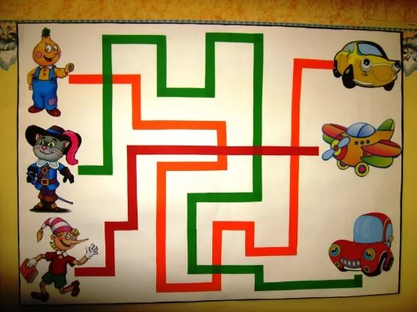
Особую роль в профилактике зрительного утомления играет работа со зрительным тренажером Базарного, расположенного обычно на потолке или одной из стен групповой комнаты:
· 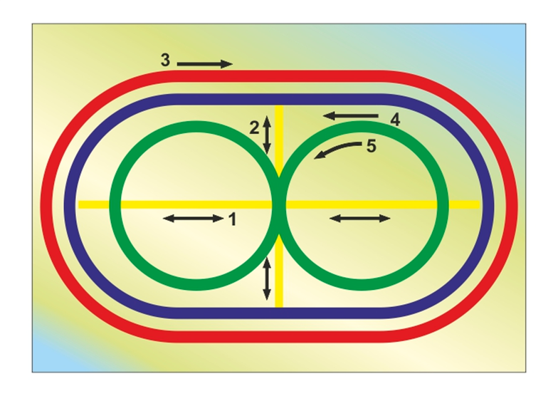
на стене нарисована диаграмма, при этом цвета соответствуют следующим требованиям:
· наружный овал – красный, внутренний – синий,
· крест коричнево-золотистый,
· восьмерка – зеленым цветом.
Каждый цвет выполняет определенную функцию
Красный – активизирует психический процесс, согревает, если холодно, вырабатывает интерферон.
Зеленый – цвет гармонии, равновесия, успокаивает.
Желтый (коричневый) – цвет радости, оптимизма; поднимает настроение, активизирует все функциональные процессы.
Синий – тормозит все физиологические процессы, но активизирует химические.
Если в течение нескольких минут смотреть на цветные фигуры, то легко снижается переутомление и активизируется работа мозга.

Методика работы с офтальмотренажёром

· Детям предлагается проследить глазами по указанному направлению.
· На подходящей поверхности (потолок, стена, лист ватмана) расчертите разноцветные фигуры. Стрелками на схеме указаны направления, вдоль которых нужно перемещать взгляд при выполнении упражнения.
· Важное замечание: упражнения с тренажером Базарного выполняются только стоя.
· Эффект снятия зрительного напряжения на описанном зрительном тренажере объясняется тем, что хаотичная напряженная высокочастотная моторика глаз переводится в успокаивающий режим при плавном перемещении взгляда вдоль зрительных траекторий.
· «Обход» взглядом фигур на тренажере можно производить в двух режимах:

- только глазами при неподвижной голове и туловище;
- с помощью движений головы и туловища в нужном направлении, когда глаза неподвижно зафиксированы в глазницах.
· Рекомендуется делать до 10-12 движений по каждой траектории. Частота таких глазных тренингов зависит от интенсивности зрительной работы и психо-эмоционального состояния человека.
· Например, в случае необходимости длительное время концентрировать взгляд в близкой точке (рисование, чтение и пр.) и при ощущении высокого психического напряжения следует выполнять упражнения каждые 15-20 минут.
· Способствует доброжелательности, улучшает чувство гармонии и ритма, развивает зрительно-ручную координацию.
Упражнения на мышечно-телесную координацию.
Всевозможные карточки могут оказаться в любой точке группы.
Дети ищут их, тем самым переключают зрение с ближнего на дальнее расстояние и наоборот.
«Письмо носом»
Им можно заниматься в любом положении, но, конечно, удобнее и правильнее всего – в сидячем. Так что сядьте и расслабьтесь. Прикройте глаза и вообразите, что кончик вашего носа – это карандаш или ручка, с помощью которой вы можете что-нибудь написать либо нарисовать. Теперь приступайте непосредственно к письму или же рисованию. По своему усмотрению выберите, что хотите изобразить, и медленно выполняйте. Со стороны будет похоже, будто вы просто задумались и расслабились, чуть прикрыв глаза, так что не переживайте, что будете выглядеть глупо – вовсе нет. Удобство «письма носом» заключается еще и в том, что его можно делать где угодно. Поверьте, никто даже не догадается, что у вас проходит зарядка для глаз, а вы тем временем дадите глазкам долгожданный отдых.
“Диаграмма” для разгрузки зрения
Например, где дети прослеживают путь зверей в теремок. Это прекрасно снимает напряжение с глаз, расслабляет, снимает психологическую утомляемость. Эту диаграмму используют для закрепления пространственных представлений: вверх – вниз, вправо – влево. Уделяется особое внимание профилактики близорукости у детей.
90% всей информации об окружающем мире человек получает с помощью органов зрения. Поэтому для профилактики близорукости и замедления ее прогрессирования используем в своей работе гимнастику для глаз, разработанную В.Ф. Базарным.
По словам психоаналитиков, если эту гимнастику проводить регулярно, зрение у человека восстанавливается полностью и он может отказаться от очков.
Вот некоторые элементы этой гимнастики.
1. расслабиться и подвигать зрачками слева – направо; затем справа налево; повторить 3 раза;
2. медленно переводить взгляд вверх – вниз, затем наоборот; повторить 3 раза;
3. представить вращающийся перед вами обод велосипедного колеса и, наметив на нем определенную точку , следить за вращением этой точки, сначала в одну сторону, потом в другую; повторить 3 раза;
4. положить ладони одна на другую так, чтобы образовался треугольник, закрыть этим треугольником глаза и повторить все упражнения в той последовательности, какая описана выше; глаза под ладонями должны быть открытыми, но ладони. Не плотно лежащие на глазницах, не должны пропускать свет.
Все эти упражнения способствуют тренировке мышц глаз.
Мы начали работать с детками в группе по этой методике. При совместной с родителями работе, думаю, что у ребят повысится работоспособность, внимательность, активность: устойчивый интерес к знаниям и самоконтроль. Они начнут расти доброжелательными, внимательными, заботливыми,
а главное здоровыми!.

Используемая литература:
:
- «Школа или конвейер биороботов? Путь к свободе: «Встань и иди!», В.Ф.Базарный
- «Технологии эволюции. От деградации к развитию здоровья ребенка в системе образования», В.Ф.Базарный
- «Дитя человеческое», В.Ф.Базарный

